# SQL과 파이썬 연동

* 파이썬 : C언어를 기반으로 제작

- 무료로 강력한 기능을 사용할 수 있음

- 설치와 사용 환경 구축이 쉽다

- 다양하고 강력한 외부 라이브러리들이 많음

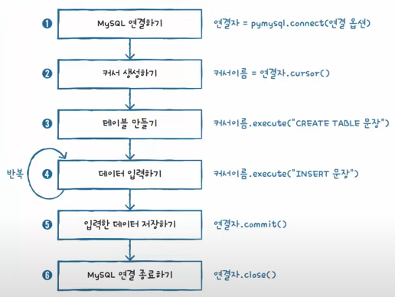

* 커서는 sql문을 실어서 전달하는 도구라고 생각하면 됨

1. mysql을 import해서 연결을 시킨 후 테이블을 생성

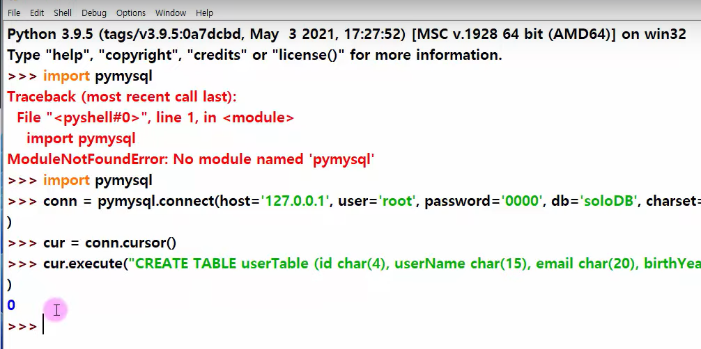

2. 테이블에 데이터를 INSERT함(한 줄씩 실행해야 데이터가 제대로 들어감)

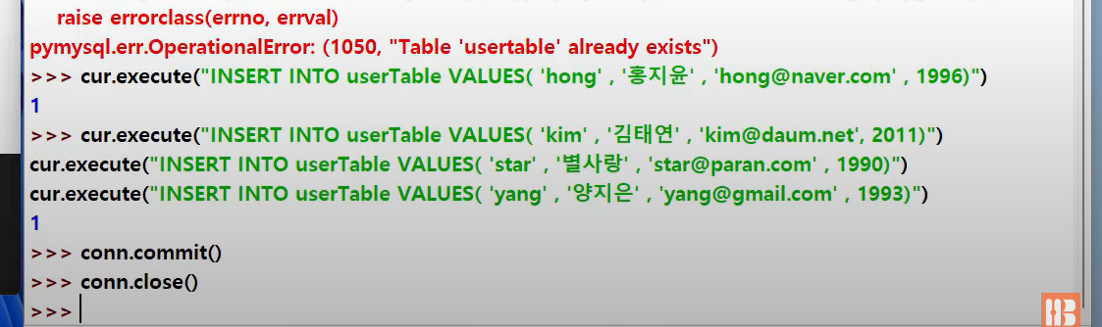

3. INSERT한 것을 commit 해주고 연결을 종료함



4. mySQL에서 테이블 조회 실행

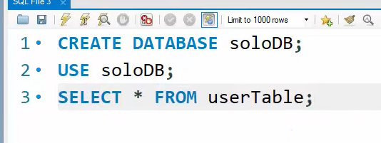

5. 실행한 결과

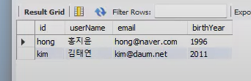

===> 이 경우에는 사용자가 sql문을 알아야 사용이 가능하기 때문에 코드들을 하나의 파일로 만들어서 사용자가 이런 부분을 몰라도 코드 파일만 실행하면 사용 할 수 있게 만들어준다

Ex)

1. 필요한 코드를 묶어서 파일로 생성

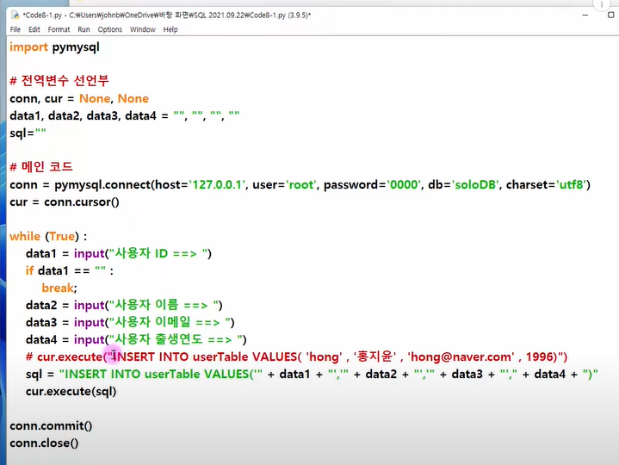

2. 코드를 실행

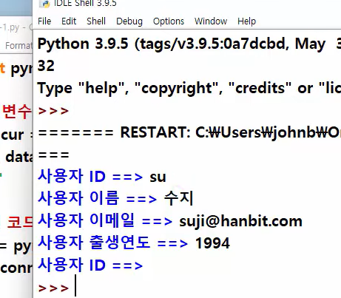

3. mySQL에서 조회해보면

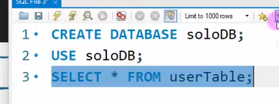

4. 데이터가 잘 들어간 것을 확인할 수 있음

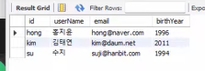

Ex2)

